Strona 1
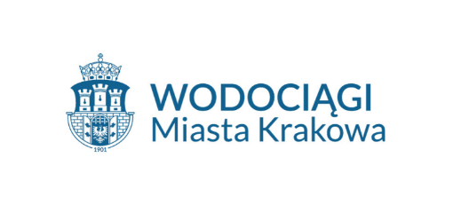
Wodociągi Miasta Krakowa S.A. to firma z ponad 120-letnia tradycja. Obecnie, dzięki wdrożeniu nowoczesnych systemów zarzadzania i stosowaniu innowacyjnych rozwiązań technologicznych, WMK S.A. świadczy wysokiej jakości usługi.
Realizując swoje podstawowe zadanie, jakim jest niezawodna dostawa wody i odbiór ścieków od mieszkańców Krakowa, Wodociągi Miasta Krakowa nieustannie podejmują działania, mające na celu ochronę środowiska naturalnego. Pozytywny wpływ na jego jakość maja realizowane przez Spółkę inwestycje, na które od roku 2002 wydatkowano ponad 2 mld złotych.
W eksploatacji Wodociągów Miasta Krakowa znajduje się rozbudowana infrastruktura, na która składają się: 4 zakłady uzdatniania wody (Bielany, Dłubnia, Raba, Rudawa),
2 centralne oczyszczalnie ścieków (Kujawy, Płaszów) i 5 lokalnych, łącznie ponad 4 tysiące km sieci wodociągowej i kanalizacyjnej oraz zlokalizowane na terenie całego miasta liczne przepompownie, hydrofornie i zbiorniki wodociągowe.
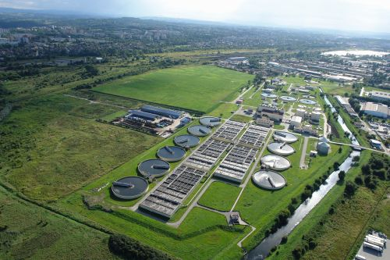
Oczyszczalnia Ścieków Płaszów

Strony 2 i 3

OCZYSZCZALNIA ŚCIEKÓW PŁASZÓW

Schemat procesu technologicznego
Schemat graficzny uproszczony procesu technologicznego oczyszczania ścieków
w OŚ Płaszów zawiera ikonografiki. Ścieki przechodzą przez kolejne etapy oczyszczania:
- Trafiają na oczyszczalnię z Kolektora bieżanowskiego i płaszowskiego oraz ze Stacji zlewczej, do której dowożą ścieki samochody asenizacyjne.
- Następnie ścieki kierowane są do:
  - pierwsza możliwość:
    - Kraty rzadkie,
    - Pompownia główna,
    - Kraty gęste,
  - druga możliwość:
    - Kraty gęste,
    - Pompownia fekalna.
- Kolejnym etapem jest Piaskownik.
- Następnie ścieki płyną do Osadników wstępnych.
- Potem dostają się do Pompowni II stopnia.
- W dalszej kolejności płyną do Reaktorów biologicznych.
- Końcowym etapem oczyszczania biologicznego są Osadniki wtórne.
- Oczyszczone ścieki trafiają do odbiornika – rzeki Drwiny.
- Osad pościekowy z Osadników wstępnych i wtórnych, kierowany jest do:
    - Zagęszczania osadu.
- Następnie trafia do Wydzielonych komór fermentacji, w których produkowany jest biogas, przetwarzany na prąd w generatorach.
- Osad trafia do Zbiornika osadu przefermentowanego.
- Kolejno jest Odwadniany (wirówki, prasa) i na koniec spalany w Stacji Termicznej Utylizacji Osadów.

Obszar miasta z którego ścieki odbiera Oczyszczalnia Ścieków Płaszów
Szkic mapy Krakowa z wyszczególnionymi dzielnicami Krowodrza, Śródmieście, Podgórze, Nowa Huta.
Sześć Ikon:
- ikona zakładu oczyszczania ścieków – data rozpoczęcia działalności
1974 r.,
- ikona osadnika z napisem max – maksymalna wydajność oczyszczalni 328 000 m³ na dobę,
- ikona rzeki – odbiornikiem ścieków oczyszczonych jest rzeka drwina (dopływ Wisły),
- ikona osadników – oczyszczalnia mechaniczno-biologiczna,
- ikona zakładu z kanałem – średni przepływ 160 000 m³ na dobę,
- ikona rodziny – zakład oczyszcza ścieki komunalne od 780 tys. RLM (równoważna liczba mieszkańców).
wodociagi.krakow.pl

